1. 下载 git , 参见 Git&GitHub笔记 ，有详细说明
2. 了解几个大的基本概念 ，例如 工作区， 暂存区， 本地仓储， 远程仓储

Git&GitHub笔记 ，有详细说明

1. MPLAB 上创建 git

### 本地仓储#####

1. Team 创建git

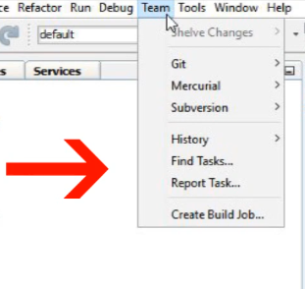

1. 然后选取 git 仓库的地址 确认。 出现.git 说明创建成功

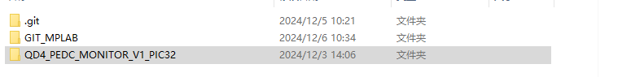

1. 提交文件 add（是本地工作区提交给 暂存区 可以是单个文件也可以是整个工程 ）

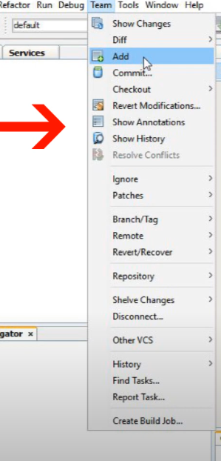

A 怎么检测是不是已经真的提交了成功 ?

点击 git 下文件夹，然后右键 git bash

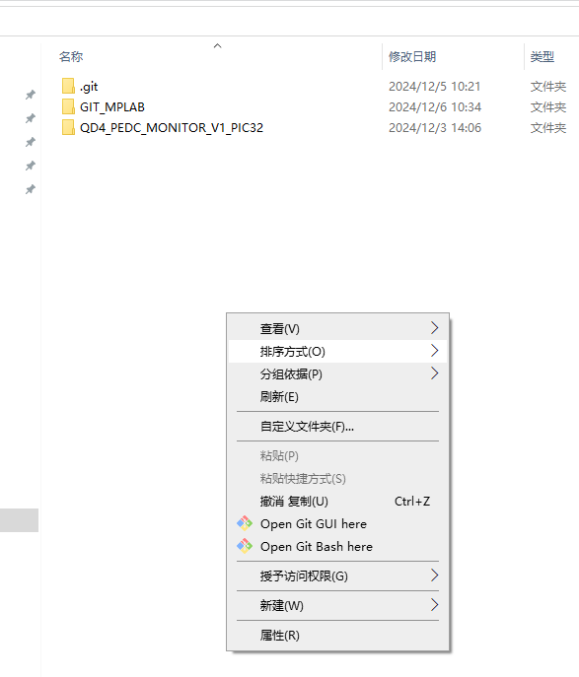

输入指令 git status 意思是我修改了main已经提交给了暂存区 ，还没上传到本地仓库

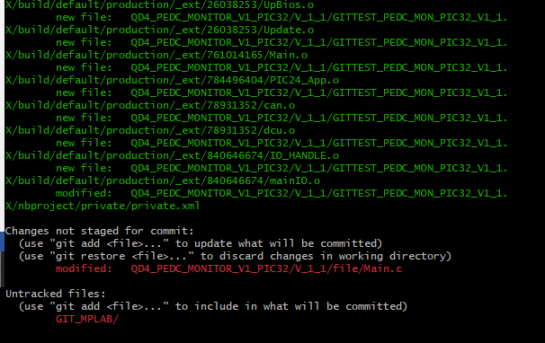

1. 提交 给本地仓库

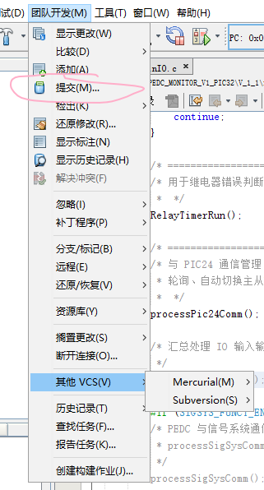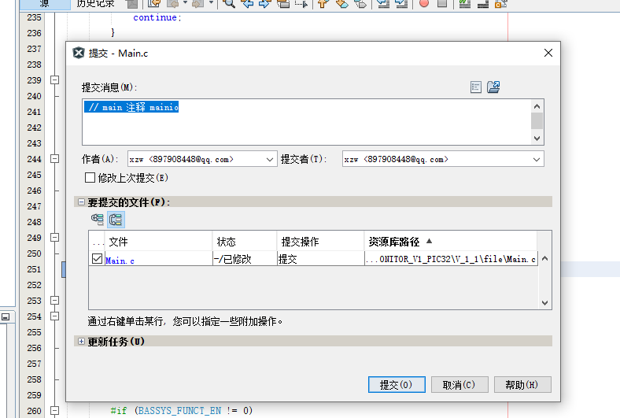

1. 提交成功 怎么看，同理 输入git log 指令

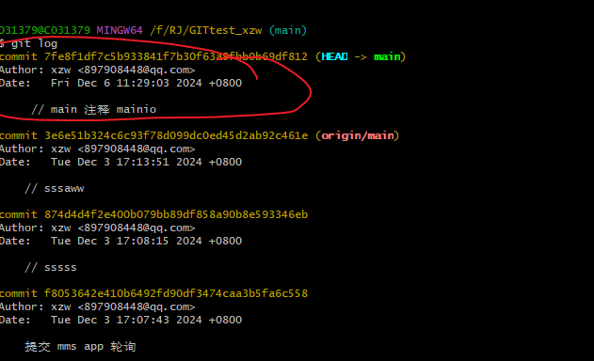

这里就有本地的最新的一次提交记录

1. ### 本地仓储#####

总结一下 使用MPALBX 对应命令 本地仓储的特点：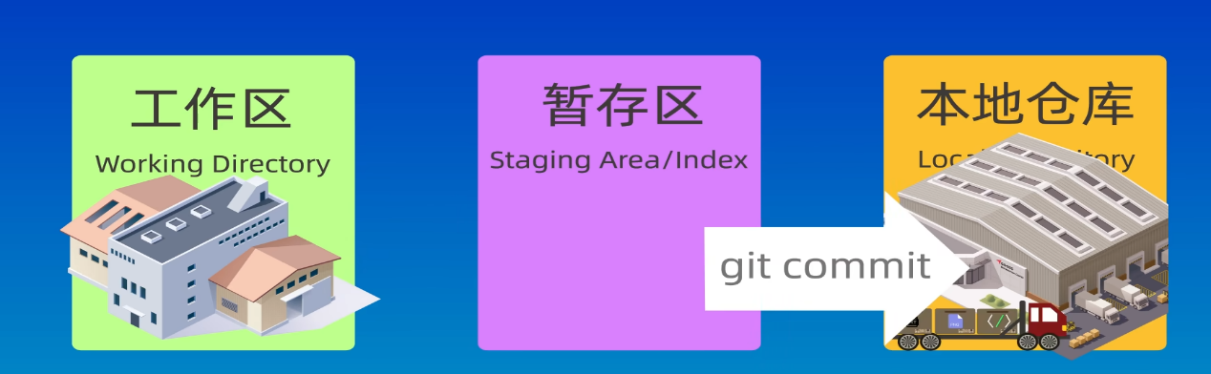

工作流：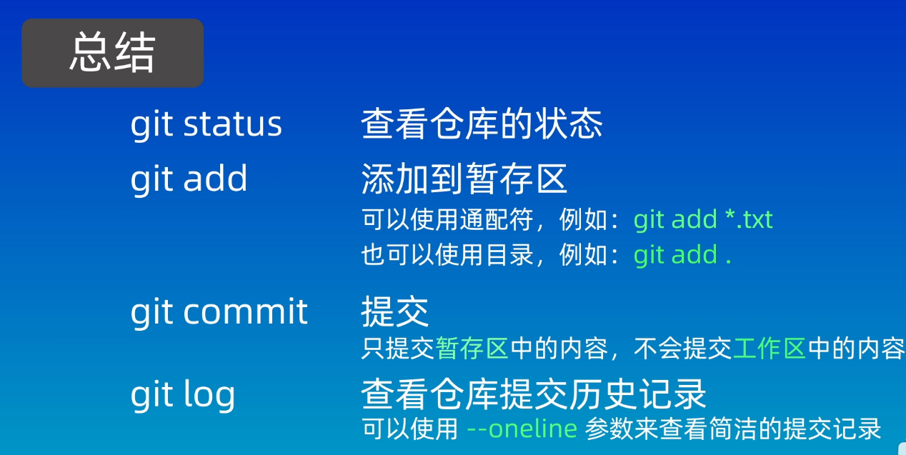

###远程仓储#####

1. 创立一个远程 建立一个远程的账号
2. 建立本地仓储和远程的仓储的联系

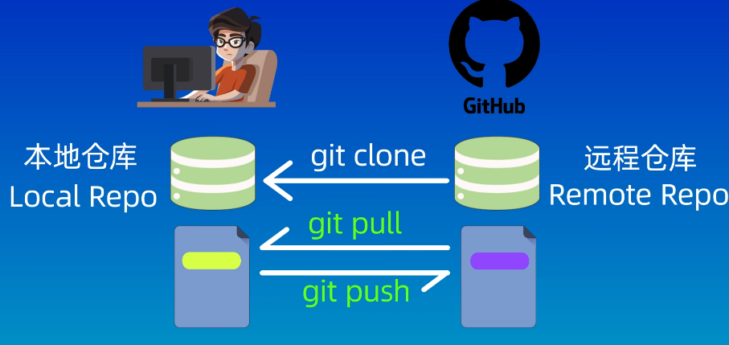

1. 远程仓储 的平台很多 ， 以 cbms的远程的仓储为例

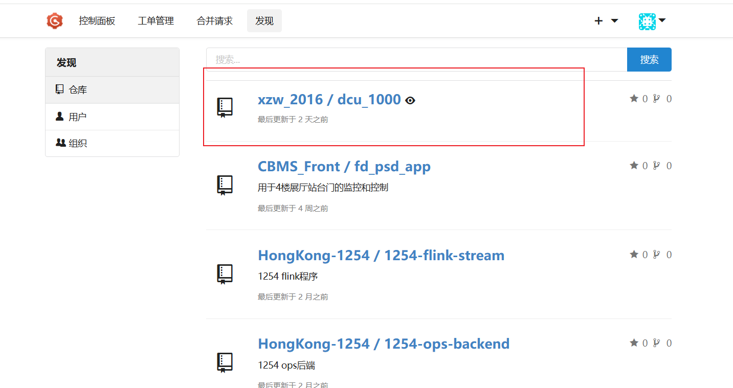

1. Mplab Xide 上传本地场库 这个推入就是将本地仓促上传 远端

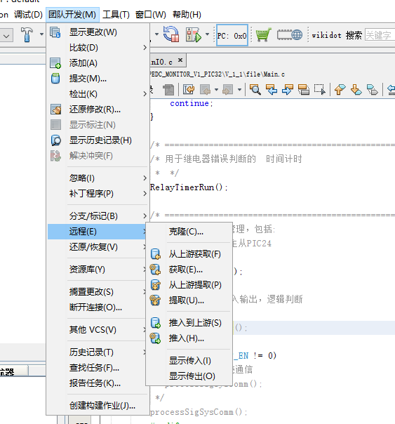

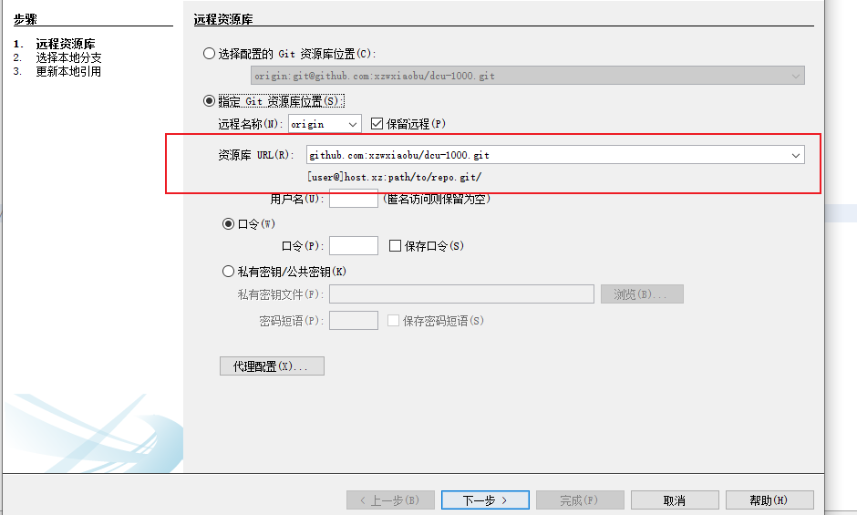

这里填 远程的地址 与校验 （不过验证 校验和网络的原因 没有调通）

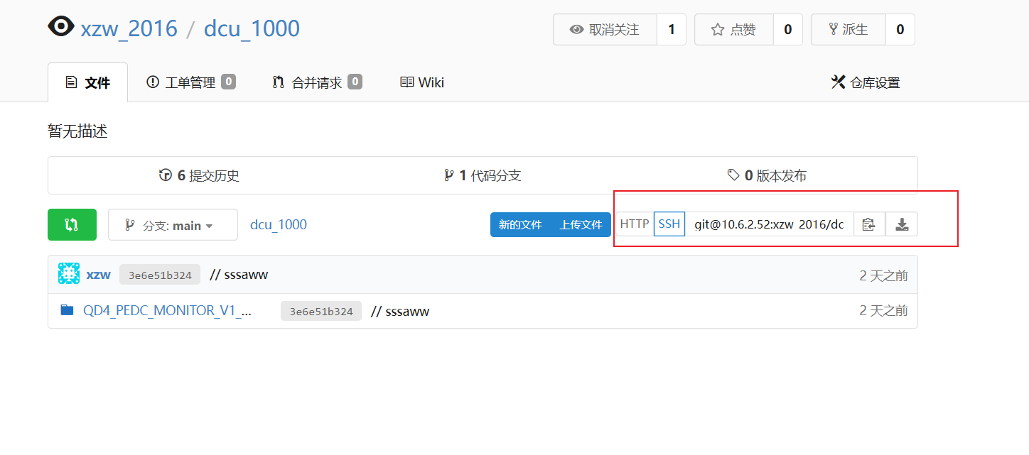

%%%% 我们这里也可以git指令手动添加%%%%



%%%%% 手动git 查 是否添加远程成功%%%

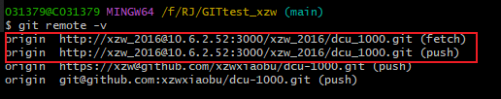

说明远程 仓储与本地仓储已经连接

接下来 ，把本地PUsh上去

**git push [别名] [分支名]** **git push origin master /*回车可能需要等待一会会,弹出对话框>输入用户和密码)**

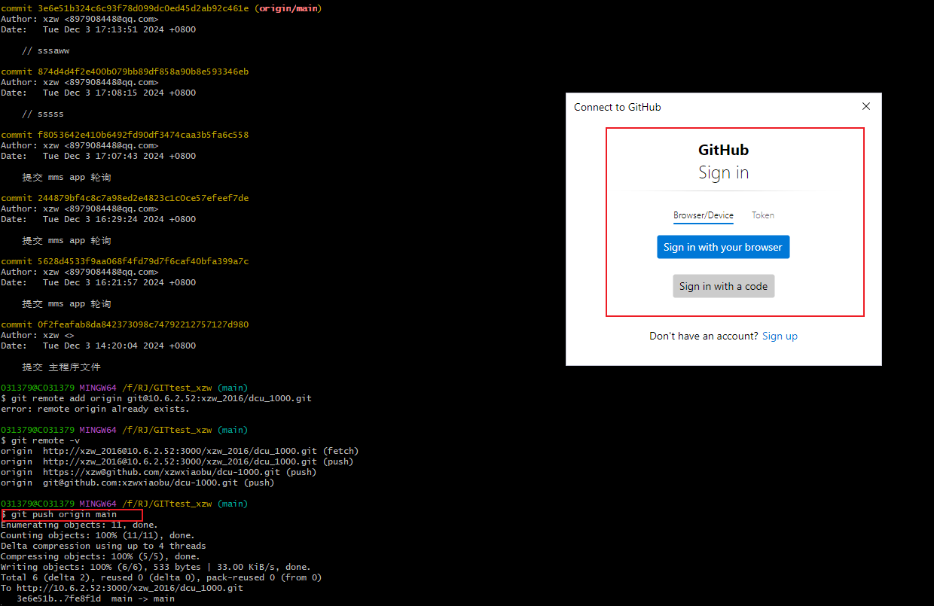

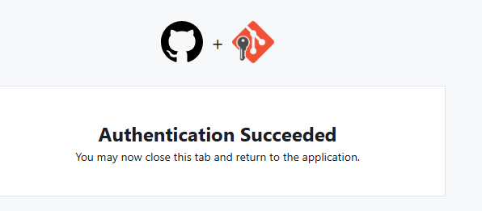

这里就把本地内容 推上去了